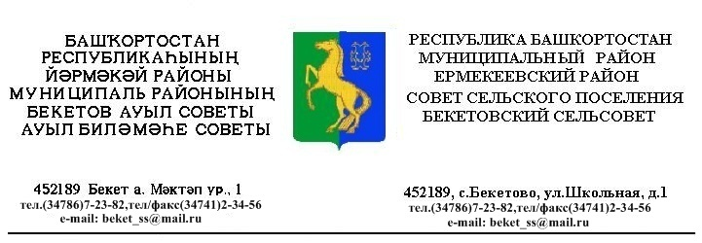  ҠАРАР РЕШЕНИЕ  «24 » январь 2014 й. № 32.16 «24» января 2014 г. | З.З.Исламова

О публичных слушаниях по проекту Правила землепользования и
застройки сельского поселения Бекетовский сельсовет
муниципального района Ермекеевский район Республики Башкортостан

В соответствии со ст. 33 Градостроительного кодекса Российской Федерации, ст. 11 Устава сельского поселения Бекетовский сельсовет муниципального района Ермекеевский район Республики Башкортостан,
п. 1.1.5 Положения о порядке проведения публичных слушаний в сельском поселении Бекетовский сельсовет муниципального района Ермекеевский район Республики Башкортостан, утвержденного решением Совета сельского поселения Бекетовский сельсовет муниципального района Ермекеевский район Республики Башкортостан № 2.10 от 30 марта 2007 года, в целях соблюдения прав человека на благоприятные условия жизнедеятельности, прав и законных интересов правообладателей земельных участков и объектов капитального строительства, Совет сельского поселения Бекетовский сельсовет муниципального района Ермекеевский район Республики Башкортостан РЕШИЛ:
1. Назначить публичные слушания по проекту Правила землепользования и застройки сельского поселения Бекетовский сельсовет муниципального района Ермекеевский район Республики Башкортостан (заказчик – сельское поселение Бекетовский сельсовет муниципального района Ермекеевский район) на 19 февраля 2014 года в зале заседаний ООО «Приютовагрогаз» . Начало 15-00 часов
2. Установить границы территории, указанной в п.1 настоящего решения, согласно графической схеме градостроительного зонирования (приложение № 1).
3. Провести публичные слушания по проекту, указанному в п. 1 настоящего решения, в соответствии с графиком (приложение № 4).
4. Организацию и проведение публичных слушаний по проекту, указанному в п. 1 настоящего решения, возложить на Комиссию по проведению публичных слушаний в сфере градостроительной деятельности на территории сельского поселения Бекетовский сельсовет муниципального района Ермекеевский район Республики Башкортостан, в следующем составе:
-Исламова З.З. – глава сельского поселения Бекетовский сельсовет муниципального района Ермекеевский район Республики Башкортостан -председатель Комиссии по публичным слушаниям ;
- Ахметшина Ф.К. – управ. делами сельского поселения Бекетовский сельсовет муниципального района Ермекеевский район Республики Башкортостан – секретарь Комиссии по публичным слушаниям ;
-Багманова Энже Хамзиевна –специалист сельского поселения Бекетовский сельсовет муниципального района Ермекеевский район Республики Башкортостан - член Комиссии по публичным слушаниям ;
- Ахмадуллина Лариса Ирековна - депутат сельского поселения Бекетовский сельсовет муниципального района Ермекеевский район Республики Башкортостан - член Комиссии по публичным слушаниям.
- Егоров Алексей Алексеевич - депутат сельского поселения Бекетовский сельсовет муниципального района Ермекеевский район Республики Башкортостан - член Комиссии по публичным слушаниям.
5. Проект решения Совета сельского поселения Бекетовский сельсовет муниципального района Ермекеевский район Республики Башкортостан по
проекту Правила землепользования и застройки сельского поселения Бекетовский сельсовет муниципального района Ермекеевский район Республики Башкортостан разместить :
- на официальном сайте сельского поселения Бекетовский сельсовет муниципального района Ермекеевский район Республики Башкортостан;
- на информационных стендах в администрации сельского поселения Бекетовский сельсовет муниципального района Ермекеевский район Республики Башкортостан..
6. Установить, что письменные предложения жителей сельского поселения Бекетовский сельсовет муниципального района Ермекеевский район Республики Башкортостан по генеральному плану развития с Бекетово направляются в Совет сельского поселения Бекетовский сельсовет муниципального района Ермекеевский район РБ (по адресу: с.Бекетово, ул.Школьная ,д.1 с 15 февраля 2014 года по 18 февраля 2014 года.
7. Контроль за исполнением настоящего решения возложить на комиссию по проведению публичных слушаний в сфере градостроительной деятельности на территории сельского поселения Бекетовский сельсовет муниципального района Ермекеевский район Республики Башкортостан (З.З.Исламова ).

Глава сельского поселения З.З.Исламова

Приложение № 1
к решению Совета
сельского поселения
Бекетовский сельсовет
муниципального района
Ермекеевский район
Республики Башкортостан
от 24 января 2014 года № 32.15

Карта градостроительного зонирования территории
сельского поселения Бекетовский сельсовет муниципального
района Ермекеевский район Республики Башкортостан в части границ территориальных зон.

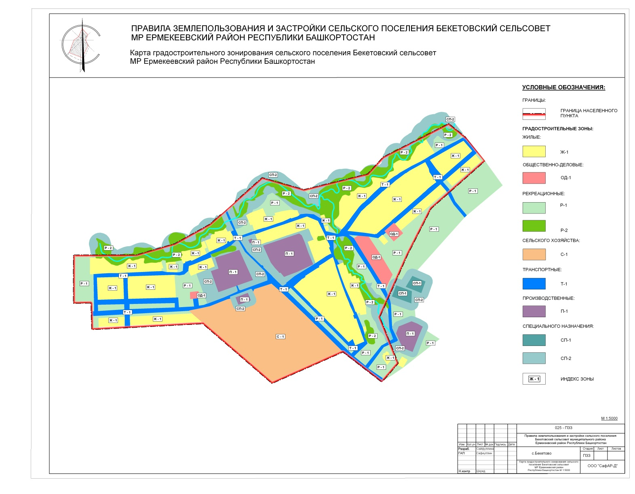

Приложение № 4
к решению Совета
сельского поселения
Бекетовский сельсовет
муниципального района
Ермекеевский район
Республики Башкортостан
от 24 января 2014 года № 32.15

График
проведения публичных слушаний по проекту правила землепользования и застройки сельского поселения Бекетовский сельсовет муниципального района Ермекеевский район Республики Башкортостан

24.01.2014. Провести заседания Совета о назначении публичных слушаний по
Проектам правил землепользования и застройки сельского поселения Бекетовский сельсовет муниципального района Ермекеевский район Республики Башкортостан

25.01.2014. Обнародовать на сайте информацию.

27.01.2014. -15.02.2014. Принимать письменные предложения жителей по
правилам землепользования и застройки сельского поселения Бекетовский сельсовет муниципального района Ермекеевский район Республики Башкортостан

27.01.2014. -15.02.2014. Согласовать проект правил землепользования и застройки
сельского поселения Бекетовский сельсовет муниципального района
Ермекеевский район Республики Башкортостан в установленном порядке

15.02.2014.-19.02.2014. Рассмотреть все предложения жителей по правилам землепользования и застройки сельского поселения Бекетовский сельсовет муниципального района Ермекеевский район Республики Башкортостан

19.02.2014. Провести публичные слушания по правилам землепользования и застройки сельского поселения Бекетовский сельсовет муниципального района Ермекеевский район Республики Башкортостан

03.03.2014. Провести заседания Совета по утверждению правил землепользования и застройки сельского поселения Бекетовский сельсовет муниципального района Ермекеевский район Республики Башкортостан

04.03.2014. Обнародовать заключение о результатах публичных слушаний.

